Αναπτυξιακή και Μοριακή Βιολογία Φυτών

Εργαστηριακή Άσκηση 2^{η}. Επιλογή Τ1 μετασχηματισμένων σπερμάτων σε τριβλία MS/Km και ανάπτυξη διαγονιδιακών φυτών.

Συγγραφέας: Κοσμάς Χαραλαμπίδης
Διδάσκων: Κοσμάς Χαραλαμπίδης

Τμήμα ΒΙΟΛΟΓΙΑΣ, Τομέας Βοτανικής

Εργαστηριακή Άσκηση 2η.

«Επιλογή Τ1 μετασχηματισμένων σπερμάτων σε τριβλία MS/Km και ανάπτυξη διαγονιδιακών φυτών».
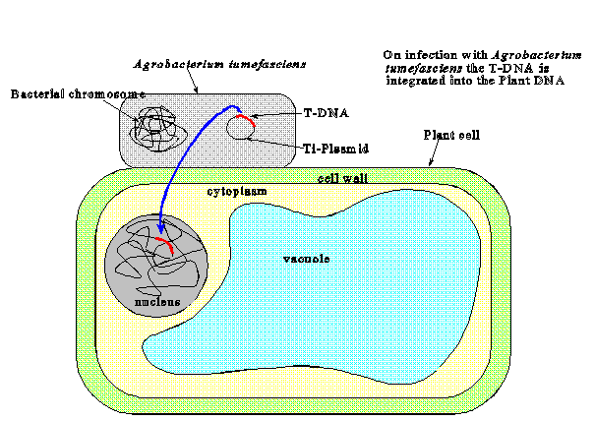

Μεθοδολογία:
- Δίνεται πληθυσμός σπορίων Τ1 γενιάς από Τ0 μετασχηματισμένα φυτά (eppendorf no. 3).
- Αποστειρώστε τα χέρια σας και ανάψτε τις λυχνίες. Για να μην έχετε μολύνσεις δουλέψτε σε στείρες συνθήκες και πάντοτε κοντά στη λυχνία.
- Αφαιρέστε από το eppendorf το νερό και τοποθετήστε σε αυτό 1 ml ETOH 70% (αιθανόλη) (eppendorf no. 4).
- Ανακινήστε το eppendorf για 3 λεπτά, αφήστε τα σπόρια να καθιζάνουν και αφαιρέστε την αιθανόλη.
- Τοποθετήστε στο eppendorf 1 ml διαλύματος 20% χλωρίνης (eppendorf no. 5) και ανακινήστε τα σπόρια για 5 περίπου λεπτά.
- Αφαιρέστε την χλωρίνη και ξεπλύνετε τα σπόρια 5-6 φορές με 1 ml αποστειρωμένο νερό (μπουκαλάκι no. 6).
- Μετά την επαναιώρηση των σπορίων σε 1 ml νερό, μεταφέρετε όλο το περιεχόμενο του eppendorf (σπόρια + νερό) στο τριβλίο επιλογής (MS medium + Km50).
- Κλείστε το τριβλίο και ανακινήστε το έτσι ώστε τα σπόρια να διασκορπιστούν ομοιόμορφα στην επιφάνεια του τριβλίου.
- Αφαιρέστε την περίσσεια νερού από το τριβλίο και κλείστε το με parafilm.
- Τοποθετήστε το τριβλίο σε θάλαμο σταθερών συνθηκών για επιλογή των μετασχηματισμένων διαγονιδιακών φυτών (Φωτοπερίοδο 16/8 στους 21⁰C).

Σημειώματα
Σημείωμα Ιστορικού Εκδόσεων Έργου
Το παρόν έργο αποτελεί την έκδοση 1.0.

Σημείωμα Αναφοράς
Copyright Εθνικόν και Καποδιστριακόν Πανεπιστήμιον Αθηνών, Κοσμάς Χαραλαμπίδης, Επίκουρος Καθηγητής, 2015. Κοσμάς Χαραλαμπίδης. «Αναπτυξιακή και Μοριακή Βιολογία Φυτών (Εργαστηριακές Ασκήσεις)». Έκδοση: 1.0. Αθήνα 2015. Διαθέσιμο από τη δικτυακή διεύθυνση: http://opencourses.uoa.gr/courses/BIOL4.

Σημείωμα Αδειοδότησης
Το παρόν υλικό διατίθεται με τους όρους της άδειας χρήσης Creative Commons Αναφορά, Μη Εμπορική Χρήση Παρόμοια Διανομή 4.0 [1] ή μεταγενέστερη, Διεθνής Έκδοση. Εξαιρούνται τα αυτοτελή έργα τρίτων π.χ. φωτογραφίες, διαγράμματα κ.λ.π., τα οποία εμπεριέχονται σε αυτό και τα οποία αναφέρονται μαζί με τους όρους χρήσης τους στο «Σημείωμα Χρήσης Έργων Τρίτων».

[1] http://creativecommons.org/licenses/by-nc-sa/4.0/
Ως Μη Εμπορική ορίζεται η χρήση:
- που δεν περιλαμβάνει άμεσο ή έμμεσο οικονομικό όφελος από την χρήση του έργου, για το διανομέα του έργου και αδειοδόχο
- που δεν περιλαμβάνει οικονομική συναλλαγή ως προϋπόθεση για τη χρήση ή πρόσβαση στο έργο
- που δεν προσπορίζει στο διανομέα του έργου και αδειοδόχο έμμεσο οικονομικό όφελος (π.χ. διαφημίσεις) από την προβολή του έργου σε διαδικτυακό τόπο
Ο δικαιούχος μπορεί να παρέχει στον αδειοδόχο ξεχωριστή άδεια να χρησιμοποιεί το έργο για εμπορική χρήση, εφόσον αυτό του ζητηθεί.

Διατήρηση Σημειωμάτων
- Οποιαδήποτε αναπαραγωγή ή διασκευή του υλικού θα πρέπει να συμπεριλαμβάνει:
- το Σημείωμα Αναφοράς
- το Σημείωμα Αδειοδότησης
- τη δήλωση Διατήρησης Σημειωμάτων
- το Σημείωμα Χρήσης Έργων Τρίτων (εφόσον υπάρχει)
μαζί με τους συνοδευόμενους υπερσυνδέσμους.

Χρηματοδότηση

- Το παρόν εκπαιδευτικό υλικό έχει αναπτυχθεί στο πλαίσιο του εκπαιδευτικού έργου του διδάσκοντα.
- Το έργο «Ανοικτά Ακαδημαϊκά Μαθήματα στο Πανεπιστήμιο Αθηνών» έχει χρηματοδοτήσει μόνο τη αναδιαμόρφωση του εκπαιδευτικού υλικού.
- Το έργο υλοποιείται στο πλαίσιο του Επιχειρησιακού Προγράμματος «Εκπαίδευση και Δια Βίου Μάθηση» και συγχρηματοδοτείται από την Ευρωπαϊκή Ένωση (Ευρωπαϊκό Κοινωνικό Ταμείο) και από εθνικούς πόρους.

